2023.04
中国人民大学
企业创始人领导力特训项目
【核心模块 I】

2

中国人民大学
企业创始人领导力特训项目
[简章]

项目背景/ PROJECT BRIEF

21 世纪，颠覆性技术不断涌现、创新加速了各领域的改革，不断冲击着传统的商 业模式与格局。
传统的科层制管理模式， 自上而下的领导方式已经极大地不适应当下的氛围， 新型组织 管理变革势在必行。组织管理变革如何应对颠覆式创新之问， 寻找到新型管理模式的的 新平衡点， 将传统的“命令-控制式”转向倡导人性领导力的“赋能-激活式”让组织活 出一种人人携领人人的状态。
建立新型的领导者与追随者的关系， 培养教练型领导， 打造领导力驱动的敏捷型组织成 为 21 世纪生存发展的关键。

项目介绍/ DESCRIPTION

中国人民大学继续教育学院丨企业创始人领导力特训项目，根植中国人民大学七十 余载人文积淀、饱含商学院多年深厚底蕴， 聚焦成长型企业领导力发展一件事 做懂企 业 知业务其内金其外玉的领导力研修精品实战课程。
该项目聚实战导师之大成 模块化创新实施交付模型 实战落地所见即所得 帮助企业建 立领导梯队 实现组织卓越成长。
该项目输出课程部分规划设计为三大模块以及每个大模块中配套的落地工具及落地实 战方案等。
这不是一场普通的学习 这是一场管理者不断的学习成长不断的挑战与拉伸 冲出藩篱 清晰笃定共创之旅。

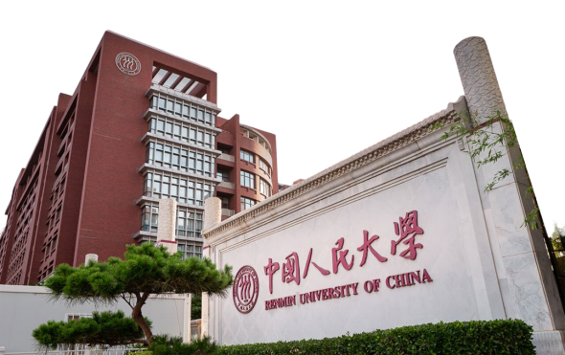

邀请对象/ DESCRIPTION

企业创始人、联合创始人
董事长、总经理、股东等决策者
企业核心高管、企业传承接班人
企业最佳学员组合(建议 5 人以上)
董事长/总经理 业务总负责人及核心关键岗位负责人；
----~~~----

-----------------------------------------------~~~~~---------------------------------------------------
项目安排/ ATTENDANCE
时间安排： 每月 1 期，每期 3 天 2 晚
上课地点：北京 · 中国人民大学校内
教学管理：在该项目“领导力课程研发”组指导下，设立班主任专职服务课程高质量 实施落地。
❈更多详询 项目顾问。

项目课程/ COREPART

核心模块

系统化战略机遇识别与解码
<经营环境与战略视野模块> 导师：李恩临

课程大纲/ POSTCONTENT
Part I 战略机遇识别

内 看 |  | 天 时
业绩差距 VS 机会差距 |  | 识别外部环境变化
业绩差距  机会差距  实现跨越式发展的密码 |  | 认识宏观环境  甄别行业环境  梳理外部环境对自身的影响
地 利 |  | 人 和
找寻市场上未被满足的需求 |  | 甄别与沉淀自身核心能力
天时推动 丨感受迁移  寻找功能过剩 丨供需失衡  本质需求探索  行业需求分析 |  | 识别核心能力的方法  价值三要素模型

Part II 系统决策：搭建飞轮 形成合力

决策陷阱 |  | 搭建飞轮
避开成功路上的坑 |  | 让你的业务开始“自增长”
范式转换： 新问题出现是因为老问题解决的不太好  舍本逐末： 有些问题的出现是因为禁不起诱惑  公地悲剧： 有些问题的出现是命中注定  饮鸩止渴： 你做过短期有效长期有毒的决策吗？ |  | 确定对策之间的系统关系  增长飞轮的三大迷思  搭建业务飞轮

Part III 战略解码： 拆解问题 各个击破 形成硬仗清单 达成团队共识

定义问题 |  | 拆解问题
确定达成战略目标的卡点 |  | 通过结构化思考进行问题解码
站在未来看现在  确定关键问题  ~~~~~~ |  | 拆解问题的通用原则  拆解问题的注意事项  问题拆解案例练习
确定对策 |  | 小结/预期
形成关键硬仗清单 |  | 预期及落地工具
价值贡献分析  成本投入分析  责任到人  形成战略方案  ~~~~~~ |  | 学习落地工具， 形成战略闭环调用到 的管理学基本工具包括： PEST 模型、波  特五力模型、麦肯锡的金字塔原则、吉 姆 ·柯林斯的飞轮效应等。
本次特训营特有的落地工具包括：需求三角形、行业需求分析表、系统思维模型等 学习以上工具的系统化使用方法，系统梳理战略决策，形成组织合力， 搭建增长飞轮。

讲师介绍/ DESCRIPTION

李恩临
中国人民大学特聘讲师
哈工大管理学博士后
哈尔滨商业大学教授、MBA/EMBA 导师 商务部“一带一路”国家援助培训讲座教授 政府采购评标专家
黑龙江电视台特约评论员
原英国 G&Lee 公司项目总监
本项目课程核心模块输出讲师之一

------ -- ~~~~~ -------

报名相关/ SIGN UP NOTICE
报名流程：
预约沟通-~~-提交资料-~~-缴纳费用-~~-入学报到-~~-共创学习-~~-结业与校友
学习费用：
培训费： 7800.0 元/人 (此费用不包含课程食宿、差旅及相关费用)；
颁发证书：
完成学习， 符合结业条件者，由中国人民大学及项目领导机构颁发结业证书。 更多...咨询项目实施服务顾问。

---~~---  丨邀你加入  创始人领导力特训项目 | ---~~---

